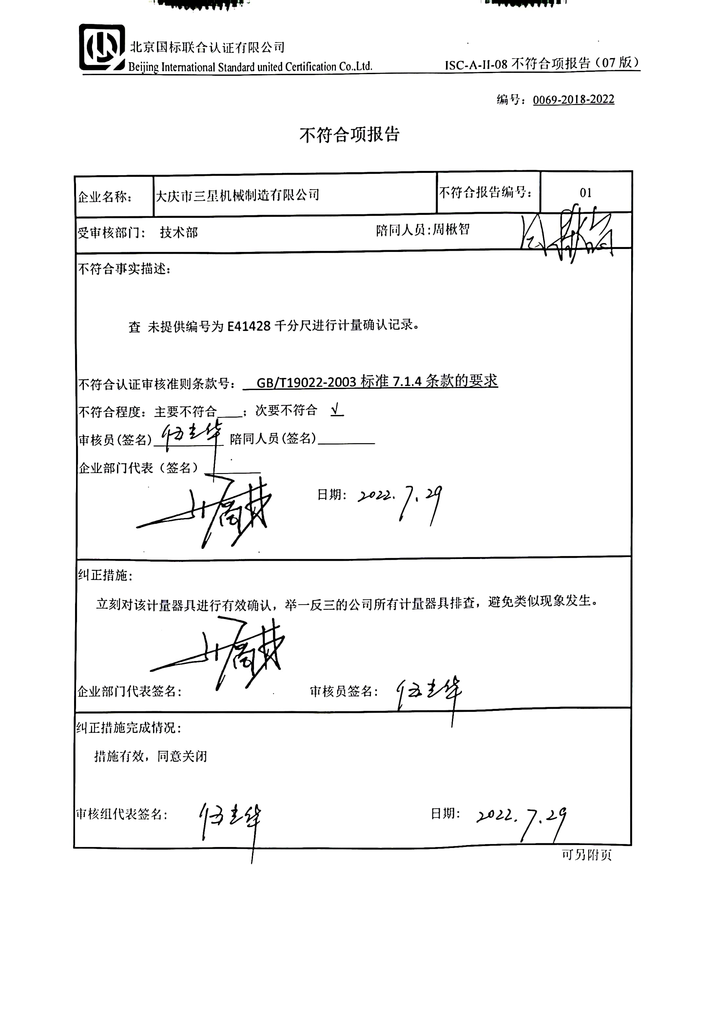
编号：0069-2018-2022
不符合项报告
企业名称： | 大庆市三星机械制造有限公司 | 不符合报告编号： | 01
受审核部门: 技术部 陪同人员:周楸智
不符合事实描述：

查 未提供编号为E41428千分尺进行计量确认记录。

不符合认证审核准则条款号：_ GB/T19022-2003标准7.1.4条款的要求
不符合程度：主要不符合____；次要不符合 √
审核员(签名)___________ 陪同人员(签名)_________
企业部门代表（签名）_________
日期:
纠正措施:
立刻对该计量器具进行有效确认，举一反三的公司所有计量器具排查，避免类似现象发生。

企业部门代表签名: 审核员签名:
纠正措施完成情况:
措施有效，同意关闭

审核组代表签名: 日期:
可另附页

